**МІНІСТЕРСТВО ОСВІТИ І НАУКИ УКРАЇНИ**

**Національний університет “Львівська політехніка”**



**Інститут післядипломної освіти**

**Кафедра програмного забезпечення систем**

**ЗВІТ**

**Про виконання лабораторної роботи №1**

**«Створення презентацій засобами MS-PowerPoint»**

**з дисципліни «Групова динаміка і комунікації»**

Виконав:

слухач групи ПЗС-11

Гринчук Тарас

Прийняла:

доц. Мельник М.Б.

« »______________ 2013 р.

∑ ______________

_________________ ________ ______________

ЛЬВІВ – 2013

**Тема.** Створення презентацій засобами MS-PowerPoint

**Мета.** Навчитися створювати презентації засобами MS-PowerPoint.

## 1. ТЕОРЕТИЧНІ ВІДОМОСТІ

*Презентація* – це набір слайдів, який включає текст, графічні об’єкти, рисунки, кнопки. Крім того, презентація може містити звук, відео та анімацію – три основні компоненти мультимедіа. Презентації, за звичай, демонструють на екрані комп’ютера чи на великому екрані в за допомогою проекційних засобів. *Microsoft PowerPoint* – універсальний засіб призначений для створення, оформлення та показу презентацій. Мультимедійні презентації, які створюються засобами PowerPoint мають ряд безперечних переваг перед звичайним виступом та звичними плакатами: послідовність викладу (завдяки зміні слайдів на екрані простіше утримати увагу аудиторії, ніж рухаючись з указкою між розвішаними по залі плакатами), мультимедійні ефекти (здатні не тільки прикрасити презентацію, але й підвищити її інформативність), можливість копіювання (при бажанні кожен слухач може одержати всі показані матеріали), транспортабельність (диск із презентацією набагато компактніший набору плакатів і набагато менше постраждає від частих поїздок по презентаційних заходах). Після запуску програми з'явиться діалогове вікно, що пропонує вибрати метод створення презентації.

Основна відмінність інтерфейсу PowerPoint від програм, що входять до кладу Microsoft Office, полягає в специфічних режимах відображення документа на робочому полі. В програмі передбачено п'ять основних режимів відображення:

• *режим структури (Outline View)* – в цьому режимі відображається лише текстовий вміст презентації. Тут вводиться новий текст чи редагується наявний не відволікаючись при цьому на деталі оформлення;

• *режим окремого слайда (Slide View)* – в цьому режимі зручно конструювати чи коректувати окремі слайди презентації. Тут можна вводити та редагувати текст, вставляти графічні об’єкти, діаграми (графіки) і таблиці. Крім того, визначений слайд можна доповнити власним фоном чи текстовими коментарями;

• *режим сортувальника слайдів (Slide Sorter View)* – в цьому режимі

мініатюрні копії слайдів в послідовності відтворення розташовуються рівномірними рядами у вікні перегляду. В режимі сортування відсутня можливість редагування місту окремих слайдів, проте, доступні засоби для їх знищення, копіювання чи міни порядку перегляду;

• *режим заміток (Notes Page View)* – в цьому режимі створюються

своєрідні нотатки, які можуть використовуватись доповідачем для пояснення змісту окремого слайду;

• *режим показу слайдів (Slide Show)* – призначений для демонстрації окремого слайду чи презентації загалом. Демонстрація виконується саме так, як здійснюватись показ готової презентації – з використанням переходів, анімації, спеціальних ефектів та переходів від одного слайду до іншого.

## 2. ХІД РОБОТИ

1. Завантажимо одним із відомих способів програму Power Point.
2. Ознайомимося з вікном програми.
3. Розглянемо головне меню програми.
4. Ознайомимося з панелями інструментів, які розташовані під меню.
5. Створимо нову презентацію за допомогою команди Файл → Создать → Новая презентация;
6. Збережемо презентацію під іменем Lab1.
7. У створеній презентації на першому слайді введемо заголовок.
8. Вставимо наступний слайд за допомогою команди Файл → Создать слайд;
9. На другому слайді введемо текст маркованим списком.

Створимо наступний слайд. Змінимо макет слайду для інших своїх слайдів, виконавши послідовність команд Формат → Разметка слайда → Макеты текста.

1. Заповнимо слайди певним текстом. Відформатуємо текст на всіх слайдах. Збережемо зміни.
2. Вставимо на поточний слайд малюнок із файлу. Виконаємо оформлення фону слайдів Формат → Оформление слайда.
3. Шаблон оформлення можна задати до всіх слайдів або до певного слайду (Контекстне меню → применить ко всем слайдам або применить к выделенным слайдам).
4. Оформимо презентацію так, щоб усі слайди відрізнялись один від одного.
5. Викличимо вікно Фон (Формат → Фон) або з контекстного меню слайда.
6. Задамо до певного слайду фон або виберемо пункт Способи заливки та спробуємо різні можливості.
7. Задамо зміну для кожного слайду (Показ слайдов → Смена слайдов).
8. Встановимо швидкість переходу, супроводження переходу звуком, тривалість перегляду кожного слайду.
9. Збережемо зміни.
10. Спробуємо переглянути презентацію одним із вказаних способів:

* за допомогою меню (Показ слайдов → Начать показ);
* за допомогою клавіатури: кнопка F5;
* за допомогою кнопки, що знаходиться у лівому нижньому кутку.

## Додаток 1. Слайди презентації

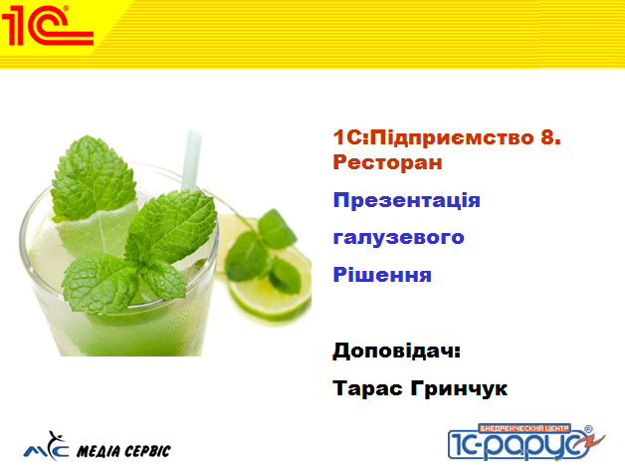

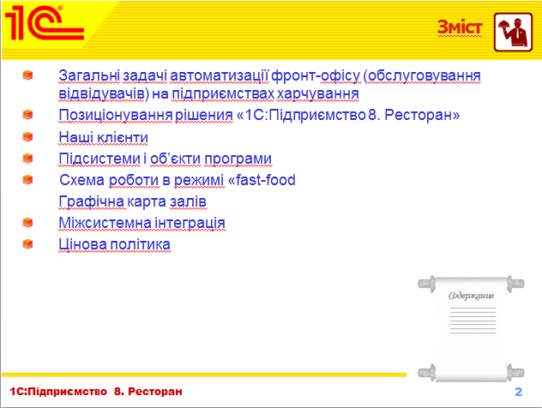

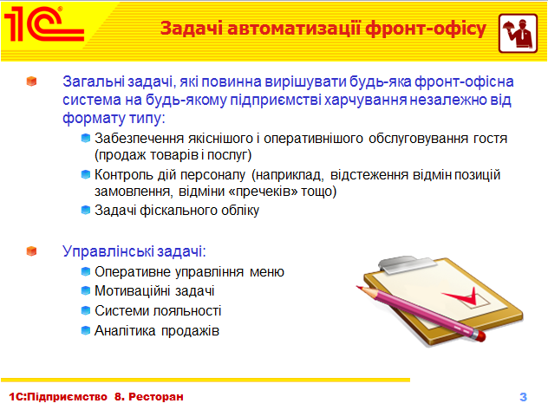

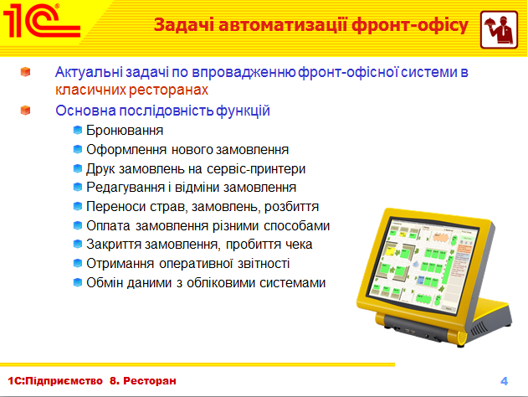

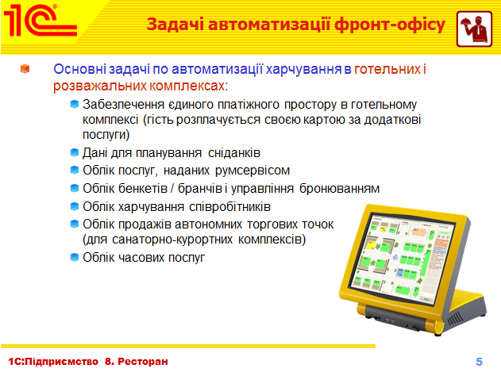

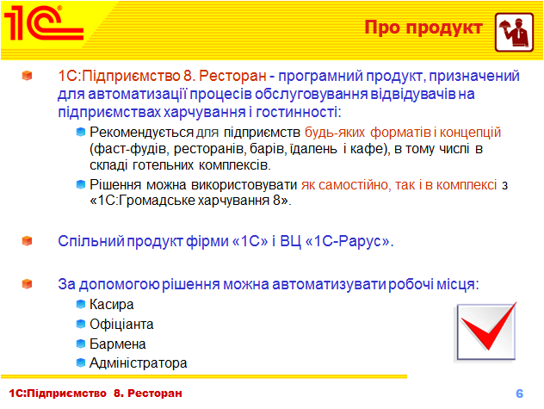

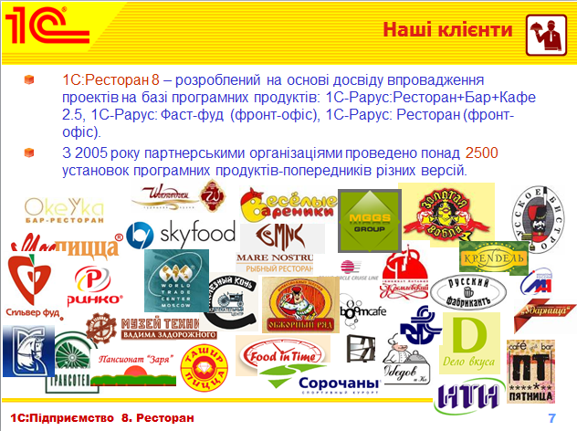

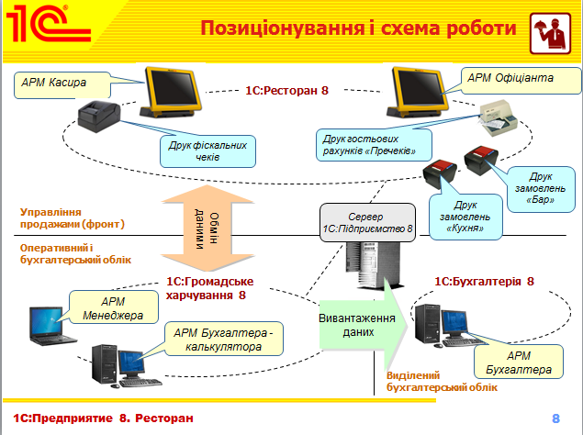

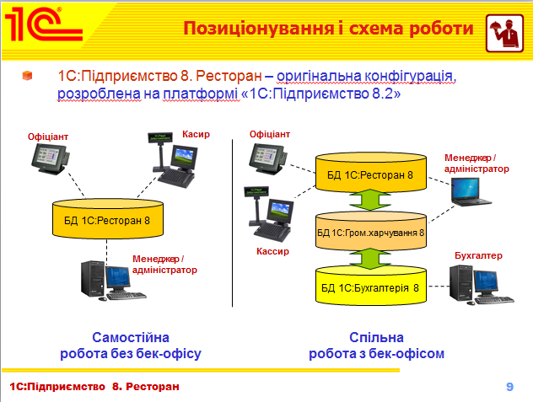

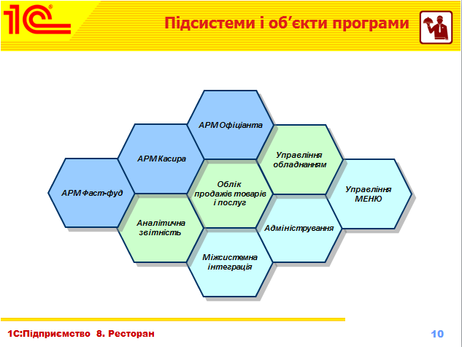

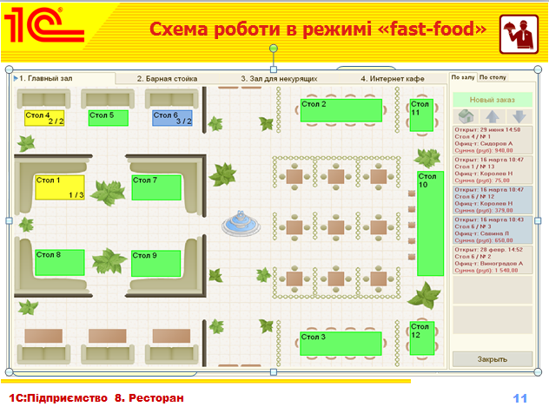

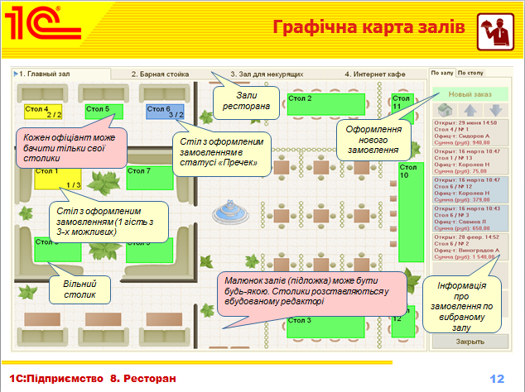

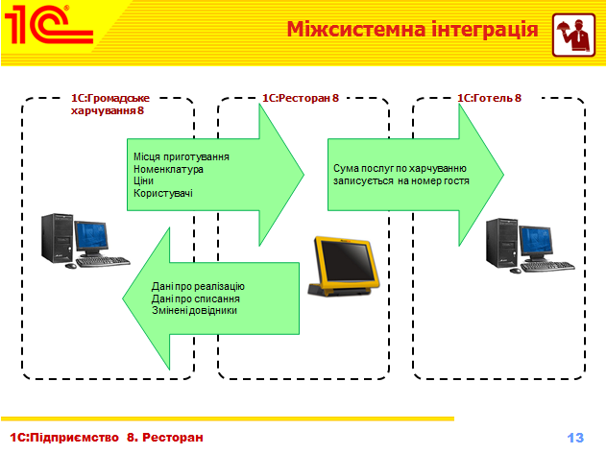

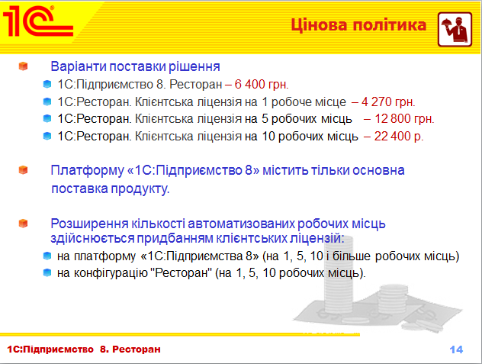

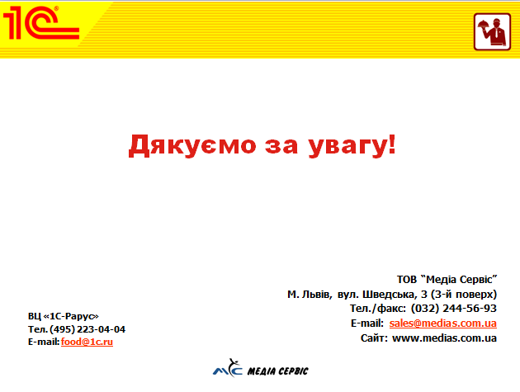

**Висновок:**

На даній лабораторній роботі яознайомився з основними поняттями та принципами роботи з Microsoft Power Point, дізнався про принципи побудови, основну структуру презентацій отримав практичні навики у побудові презентацій.